CARTA DE PATROCINIO TORNEO DELIBERA 2018

En el marco de la 10ª versión del Torneo Delibera, organizado por la Biblioteca del Congreso Nacional, el Senador Manuel José Ossandón Irarrázabal, quien firma este documento, hace explícito su patrocinio y adhesión a la Iniciativa Juvenil de Ley “Ley de implementación de programas de salud para trastornos patológicos de alimentación” del Liceo Bicentenario Indómito de Puren, región de la Araucanía, la cual propone la creación programas educativos en los establecimientos educacionales impartidos por profesionales del área de la salud, para prevenir, promover, tratar e informar a los estudiantes, acerca de los trastornos alimenticios a través de talleres y además un seguimiento exhaustivo del cumplimiento y los resultados obtenidos. El Estado debe lograr el alcance del Bien Común y la Felicidad. Es su rol social. Por esto, debe hacer todos los nexos necesarios para el cumplimiento de este proyecto de ley.

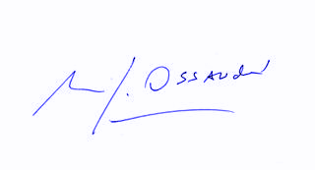
Manuel José Ossandón Irarrázabal
Senador

Valparaíso, 31 de mayo de 2018.

